テスト誤答問題レポート
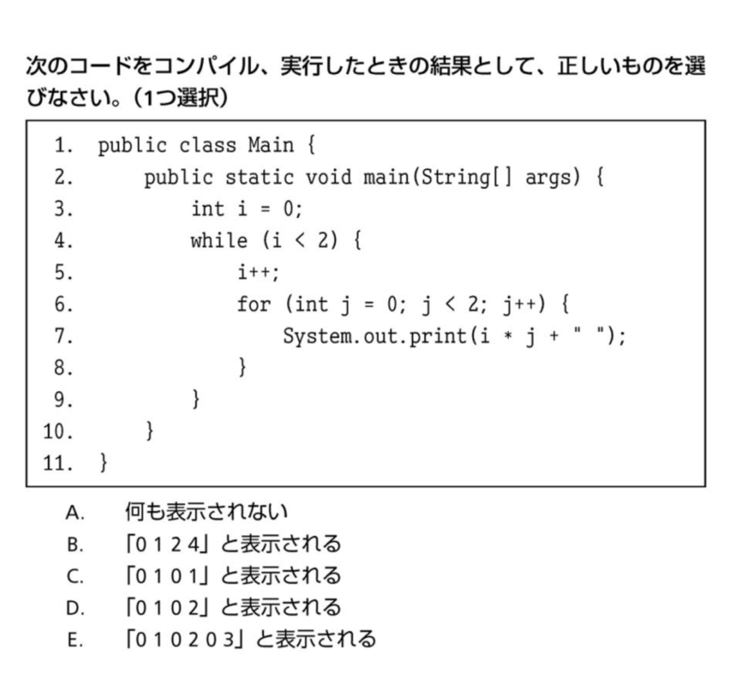
while 文と for 文の入れ子処理、および i++ がどのタイミングで実行されるかの理解が不十分だったため、C と回答してしまった。実行順序を正しく整理し、今後は紙に書いて確認しながら解けるよう復習しておきたい。

